ПРОЕКТ

СОБРАНИЕ ДЕПУТАТОВ МИАССКОГО ГОРОДСКОГО ОКРУГА
ЧЕЛЯБИНСКАЯ ОБЛАСТЬ
_______ СЕССИЯ СОБРАНИЯ ДЕПУТАТОВ МИАССКОГО
ГОРОДСКОГО ОКРУГА ПЯТОГО СОЗЫВА

РЕШЕНИЕ № ______
от _________ 2019 года

О внесении изменений в Решение Собрания депутатов Миасского городского округа от 25.11.2011г. №2 «Об утверждении Генерального плана Миасского городского округа и о корректировке черты населенного пункта «г. Миасс» в части уточнения границ зон с особыми условиями использования и местоположения магистральных сетей инженерно-технического снабжения на территории городского парка Автозаводцев и прилегающей территории

Рассмотрев предложение Главы Миасского городского округа Г.М. Тонких о внесении изменений в Решение Собрания депутатов Миасского городского округа от 25.11.2011 г. № 2 «Об утверждении Генерального плана Миасского городского округа и о корректировке черты населенного пункта «г. Миасс» в части уточнения границ зон с особыми условиями использования и местоположения магистральных сетей инженерно-технического снабжения на территории городского парка Автозаводцев и прилегающей территории, учитывая рекомендации постоянной Комиссии по вопросам городского хозяйства, заключение Комиссии по подготовке проектов Правил землепользования и застройки Миасского городского округа, результаты публичных слушаний по настоящему проекту решения Собрания депутатов Миасского городского округа, в соответствии с Градостроительным кодексом Российской Федерации, руководствуясь Федеральным законом от 06.10.2003 г. № 131-ФЗ «Об общих принципах организации местного самоуправления в Российской Федерации» и Уставом Миасского городского округа, Собрание депутатов Миасского городского округа
РЕШАЕТ:
1. Внести изменение в Решение Собрания депутатов Миасского городского округа от 25.11.2011 г. № 2 «Об утверждении Генерального плана Миасского городского округа и о корректировке черты населенного пункта «г. Миасс» в части уточнения границ зон с особыми условиями использования и местоположения магистральных сетей инженерно-технического снабжения на территории городского парка Автозаводцев и прилегающей территории.

2. Настоящее Решение опубликовать в установленном порядке.

3. Контроль исполнения настоящего Решения возложить на постоянную комиссию по вопросам городского хозяйства.

Председатель Собрания депутатов
Миасского городского округа Е.А. Степовик

Глава
Миасского городского округа Г.М. Тонких

Приложение 1
к Решению Собрания депутатов
Миасского городского округа
от _____________№ _________

Описание изменений в Генеральный план Миасского городского округа
в отношении территории городского парка Автозаводцев и прилегающей территории

В отношении территории городского парка Автозаводцев и прилегающей территории в картах Генерального плана Миасского городского округа:
- Схема инженерной инфраструктуры г. Миасс – изменение местоположения сетей
- Схема инженерной подготовки территории г. Миасс – изменение местоположения сетей
- Схема границ зон с особыми условиями использования территории г. Миасс – изменение границ зон с особыми условиями использования территории
- Территории, подверженные риску возникновения ЧС природного и техногенного характера г. Миасс – изменение зоны возможного химического заражения

Приложение 2
к Решению Собрания депутатов
Миасского городского округа
от _____________№ _________

Схема инженерной инфраструктуры г. Миасс Генерального плана Миасского городского округа (фрагмент) с учётом изменения границ зон с особыми условиями использования и местоположения магистральных сетей инженерно-технического снабжения на территории городского парка Автозаводцев и прилегающей территории.

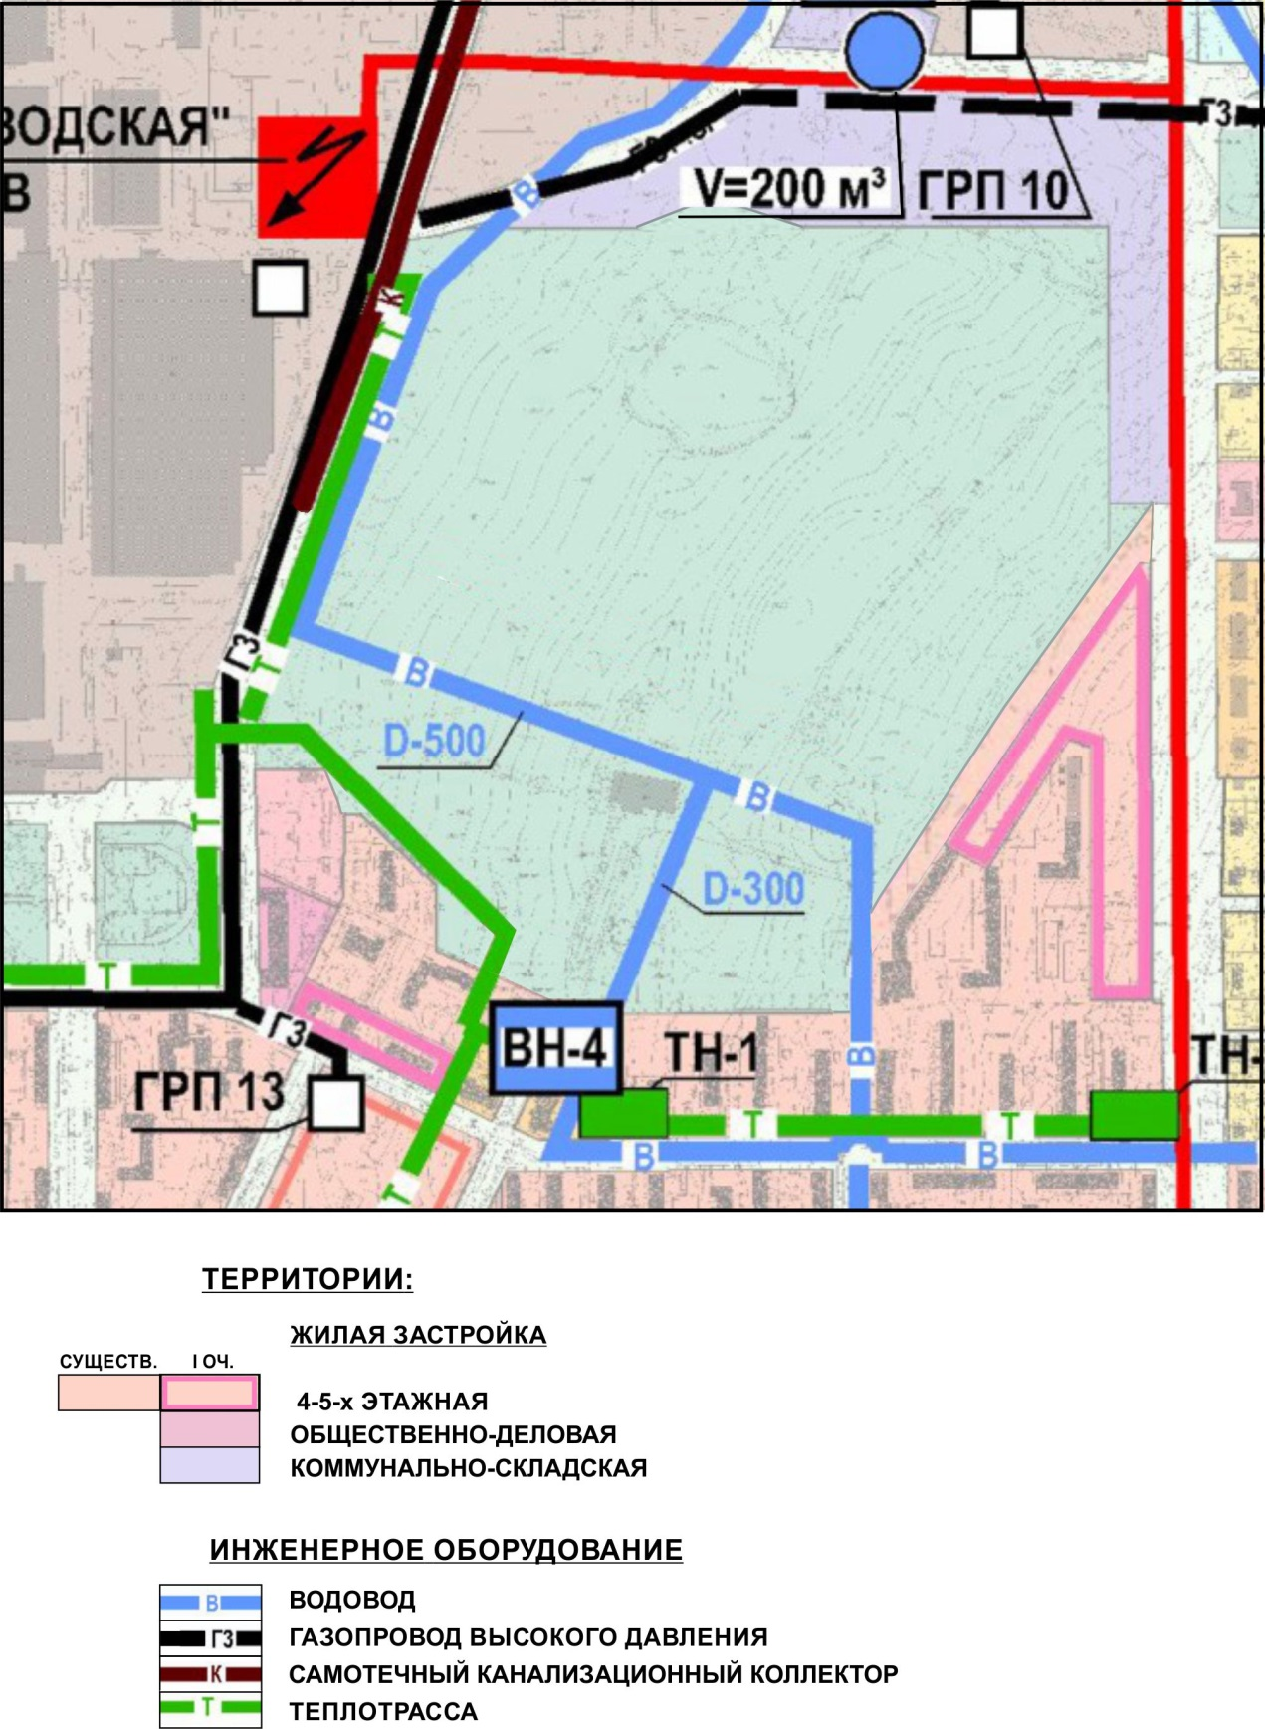

Приложение 3
к Решению Собрания депутатов
Миасского городского округа
от _____________№ _________

Схема инженерной подготовки территории г. Миасс Генерального плана Миасского городского округа (фрагмент) с учётом изменения границ зон с особыми условиями использования и местоположения магистральных сетей инженерно-технического снабжения на территории городского парка Автозаводцев и прилегающей территории.

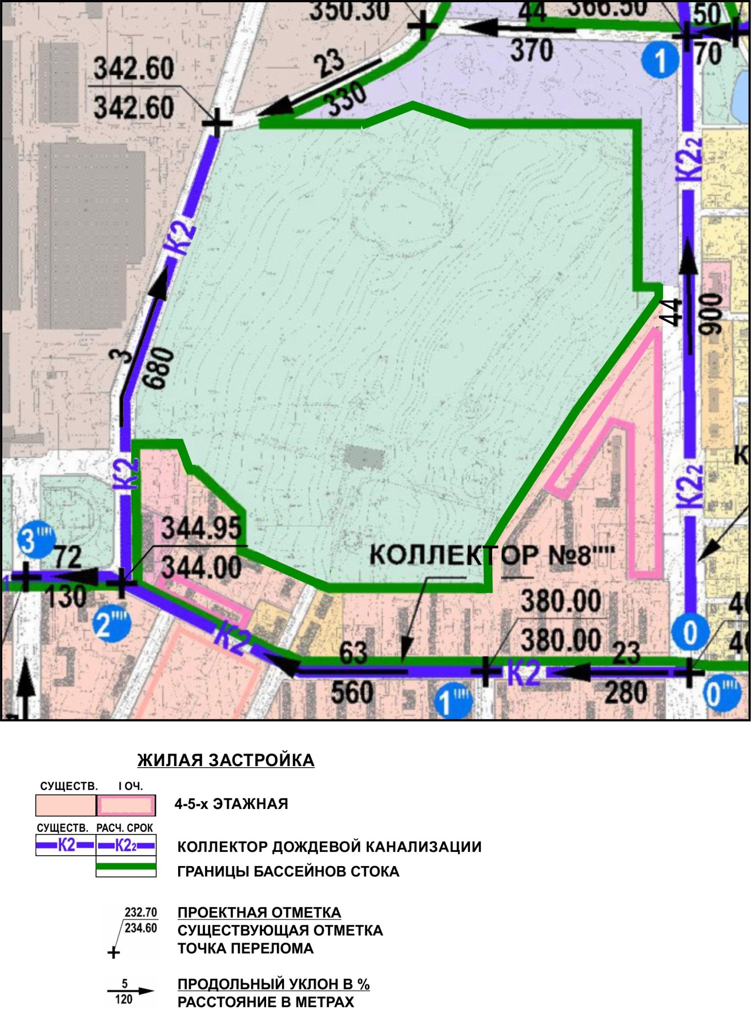

Приложение 4
к Решению Собрания депутатов
Миасского городского округа
от _____________№ _________

Схема границ зон с особыми условиями использования территории г. Миасс Генерального плана Миасского городского округа (фрагмент) с учётом изменения границ зон с особыми условиями использования и местоположения магистральных сетей инженерно-технического снабжения на территории городского парка Автозаводцев и прилегающей территории.

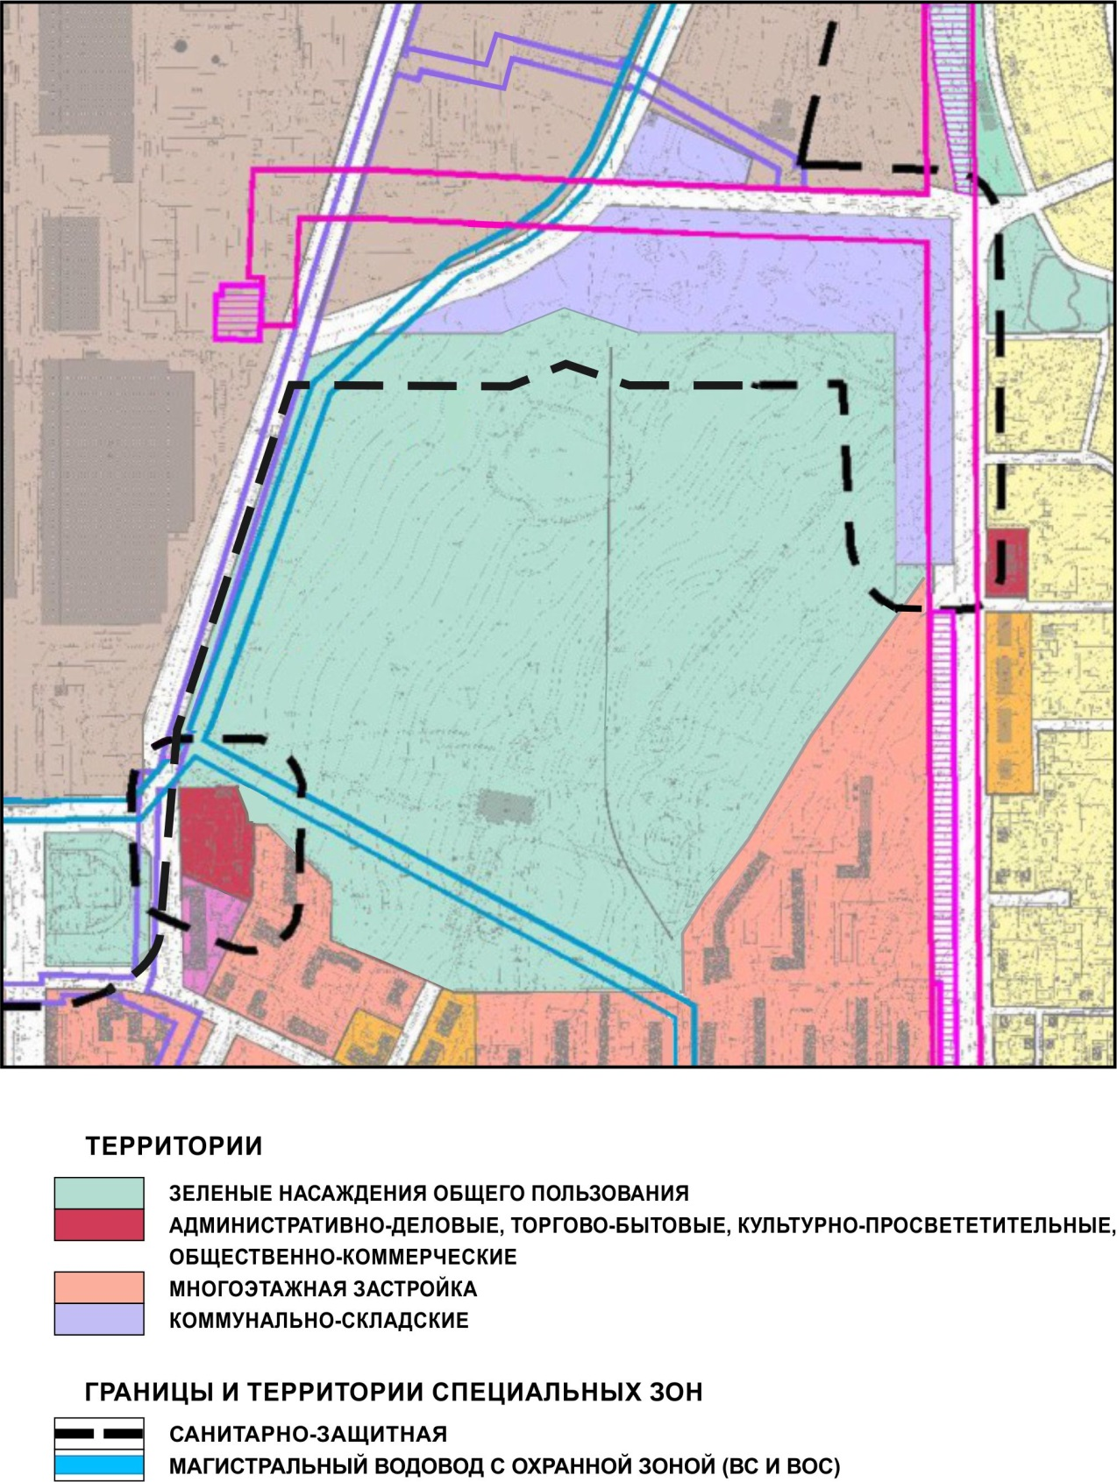

Приложение 5
к Решению Собрания депутатов
Миасского городского округа
от _____________№ _________

Территории, подверженные риску возникновения ЧС природного и техногенного характера – фрагмент Генерального плана Миасского городского округа с учётом изменения границ зон с особыми условиями использования и местоположения магистральных сетей инженерно-технического снабжения на территории городского парка Автозаводцев и прилегающей территории.
